ЛЕКЦИЯ на 5.12.20 - Выполнить конспект. Привести примеры применения теплоизоляционных материалов на дорогах Забайкалья

Теплоизоляционные материалы
Для теплоизоляции дорожной конструкции могут быть применены: полимерные материалы (пенопласты, пеноплэксы и другие материалы); легкие бетоны, в которых содержатся пористые заполнители (керамзит, аглопорит, перлит, гранулы полистирола); металлургические шлаки; золы уноса; золошлаковые смеси, как обработанные цементом, битумом или битумной эмульсией, так и необработанные; композиции из местных материалов или грунтов, легких заполнителей и вяжущих, приготовленные способом смешения в установке; битумоминеральные смеси, обычные и с легкими заполнителями.
Устройство теплоизолирующих слоев следует предусматривать на участках, где технически невозможно или экономически нецелесообразно проведение традиционных мероприятий по обеспечению морозоустойчивости конструкции (требуется слой из зернистых материалов очень большой толщины).
Теплоизоляционные слои надлежит проектировать таким образом, чтобы обеспечить морозоустойчивость дорожной одежды и ее работу в упругой стадии. С помощью теплоизоляции можно уменьшить глубину промерзания земляного полотна и тем самым ограничить пучение допустимыми пределами или полностью предотвратить промерзание подстилающего грунта, а также исключить возможность его морозного пучения. В свою очередь, уменьшение или исключение морозного пучения ограничивает или полностью устраняет разуплотнение грунтов в процессе эксплуатации дороги. Снижение глубины промерзания уменьшает также неравномерность морозного пучения и приводит к большей стабильности ровности покрытия.
Ширина теплоизоляционного слоя должна быть более ширины проезжей части на 1,0 м с каждой стороны, чтобы изолировать проезжую часть от действия холода со стороны обочин.
Теплоизоляционные материалы нужно располагать на глубине в соответствии с теплотехническим расчетом, но не менее чем 0,5 м от поверхности покрытия.
Теплоизоляционные материалы, применяемые в дорожных конструкциях, должны:
- сохранять теплоизолирующие свойства и прочность под воздействием влаги, температуры и агрессивных вод в течение всего периода эксплуатации дороги;
- обладать достаточной прочностью, чтобы выдерживать нагрузки от строительных транспортных средств, машин и механизмов, используемых для укладки и уплотнения вышележащих слоев дорожной одежды;
- быть морозостойкими и устойчивыми к морозобойному растрескиванию по ГОСТ 10060;
- быть биостойкими по ГОСТ 12.1.005;
- быть нетоксичными;
- обладать технологичностью в работе (размеры плит, удобные в работе, не более 2,4⋅0,6 м, обеспечивающие возможность скрепления плит между собой, например имеющие ошпунтованные края);
- иметь характеристиками, приведенными в таблице 1.
Таблица 1
Не более |  | Не менее
Водопоглощен ие, по ГОСТ 17177, % | Теплопроводность по ГОСТ 30256,  Вт/(мК) | Сопротивление сжатию при 10% линейной деформации, по ГОСТ  17177, МПа | Предел прочности при статическом изгибе, по ГОСТ  17177, МПа
0,45 | 0,032 | 0,40 | 0,6
3,8* | 0,084 | - | 2,0
* П р и м е ч а н и е – Параметры материала гранулированной пеностеклокерамики
(ГПСК).

Теплоизоляционные материалы должны удовлетворять требованиям, предъявляемым к дорожно-строительным материалам соответствующими сводами правил и другими нормативными материалами.
Искусственные теплоизоляционные материалы (пенопласты, пеноплексы и другие материалы) целесообразно применять в особо неблагоприятных грунтово-гидрологических условиях: «мокрые» выемки, земляное полотно в нулевых отметках, насыпи в условиях, когда глубина промерзания больше расстояния от поверхности покрытия до уровня грунтовых вод или длительно застаивающихся поверхностных вод на дорогах I–III технических категорий, а на дорогах IV и V технических категорий в этих случаях необходимо применять более дешевые теплоизоляционные материалы.
При использовании теплоизоляционных материалов в подзоне l₃ предварительно необходимо оценить температурный режим в течение срока службы дороги до капитального ремонта с учетом воздействия тепловых потоков в двух измерениях.
При сравнении вариантов дорожных конструкций следует принимать во внимание что применение теплоизоляционных материалов позволяет использовать в верхней части земляного полотна местные пучинистые грунтов без их замены.

Конструкции земляного полотна с использованием искусственных теплоизоляционных материалов
При необходимости уменьшения высоты насыпи на участках местности 3-го типа земляное полотно проектируют по 1-му принципу с устройством теплоизолирующего слоя из естественного или искусственного материала. Крутизну откосов назначают 1:1,5 при использовании крупнообломочных, песчаных, сыпуче- и сухомерзлых грунтов, 1:2 – талых глинистых, 1:3 – песчаных пылеватых.
Для сохранения грунта основания в мерзлом состоянии плиты пенополистирола следует размещать преимущественно на глубине, составляющей 1/3 глубины сезонного оттаивания грунта насыпи, но не выше критической отметки. Критическая глубина определяется исходя из того, что пенополистирол должен быть предохранен от раздавливания, а деформация сжатия не должна превышать 10 %.
При дефиците торфяных грунтов для устройства теплоизолирующего слоя допускается проектировать насыпи по 1-му принципу с использованием мерзлых грунтов, в том числе глинистых в нижней части.
C целью повышения морозозащитных свойств дорожной конструкции, а также снижения высоты насыпи целесообразно применять ИТМ. Характерная дорожная конструкция с применением пенополистирола приведена на рисунке 1.
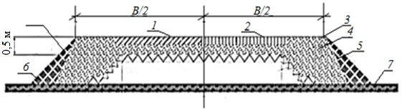
1 – железобетон; 2 – асфальтобетон; 3 – щебень (гравий); 4 – пенополистирол; 5 – мерзлый грунт; 6 – насыпной грунт; 7 – грунт естественного залегания
Рисунок 1 – Поперечный профиль насыпи с теплоизоляционным материалом на участках с грунтами IV и V категорий просадочности
Когда высота снегонезаносимой насыпи не обеспечивает сохранение основания в мерзлом состоянии целесообразно использовать пеноплекс в виде плит (рисунок 2).
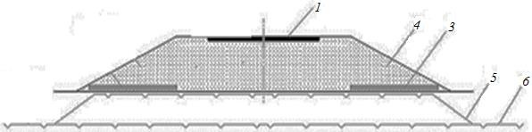
1 – дорожная одежда; 2 – защитный (он же дренирующий) слой; 3 – пенополистирол; 4 – насыпь; 5 – положение ВГММГ после сооружения насыпи; 6 – то же, до сооружения насыпи
Рисунок 2 – Поперечный профиль насыпи с пенополистиролом на участках дорог грунтами IV и V категорий просадочности для сохранения грунта в мерзлом состоянии
При устройстве берм на высоких насыпях для снижения высоты берм следует применять пенополистирол (рисунок 3). Плиты укладывают таким образом, чтобы защитный слой над плитой был не менее 0,5 м.
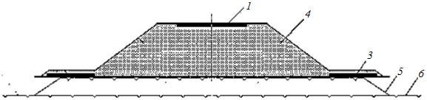

1 – дорожная одежда; 2 – защитный (он же дренирующий) слой; 3 – пенополистирол; 4 – насыпь; 5 – положение ВГММГ после сооружения насыпи; 6 – то же, до сооружения насыпи
Рисунок 3 – Поперечный профиль насыпи с пенополистиролом на участках дорог грунтами IV и V категорий просадочности с целью снижения высоты бермы
При сооружении земляного полотна на плоскобугристых торфяниках высотой не более 1 м, разделенных мочажинами целесообразно использовать пеноплэкс, распологаемый в верхней части насыпи в комлексе с использованием природных теплоизоляционных материалов в бермах откосной части (рисунок 4).
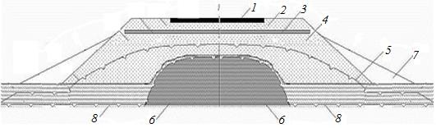
1 – дорожная одежда; 2 – защитный (он же дренирующий) слой; 3 – пенополистирол; 4 – насыпь; 5 – положение ВГММГ после сооружения насыпи; 6 – то
же, до сооружения насыпи; 7 – берма; 8 – льдоминеральное ядро бугра пучения
Рисунок 4 – Поперечный профиль насыпи с пенополистиролом на участках дорог грунтами IV и V категорий просадочности, распологаемые на
плоскобугристых торфяниках высотой до 1 м, разделенных мочажинами
Для повышения теплозащитных и дренирующих свойств дорожных конструкций, в ряде случаев, особенно в районах с избыточной влажностью грунтов и болотистой местности, целесообразно использовать гранулированную пеностеклокерамику (рисунки 5 и 6). Для сохранения формы насыпи из этого материала его обертывают нетканым геотекстилем.

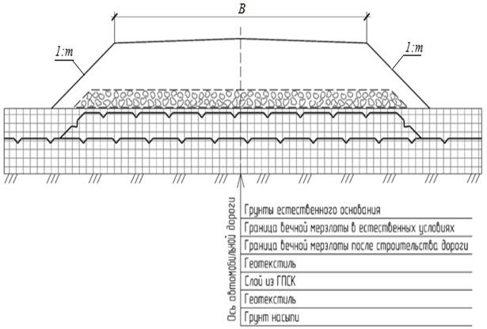

Рисунок 5 – Поперечный профиль насыпи с теплоизоляционным материалом –гранулированной пеностеклокерамикой совместно с нетканым геотекстилем при проектировании насыпей по 1-му принципу
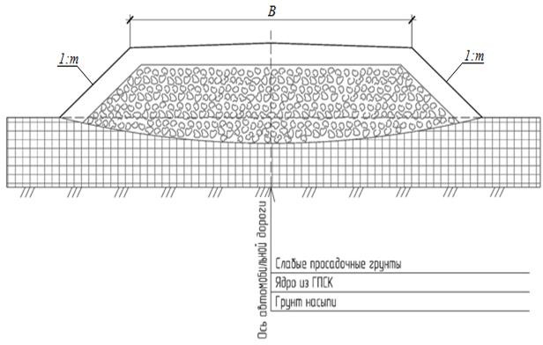
Рисунок 6 – Поперечный профиль насыпи с теплоизоляционным материалом из гранулированной пеностеклокерамикой на участках дорог со слабыми грунтами (например, торфяники) при сезонном промерзании грунтов

